[Redmine Slack Plugin](https://github.com/planio-gmbh/redmine-slack)

(Instalado y probado)

Publica actualizaciones de Redmine en un canal de slack.

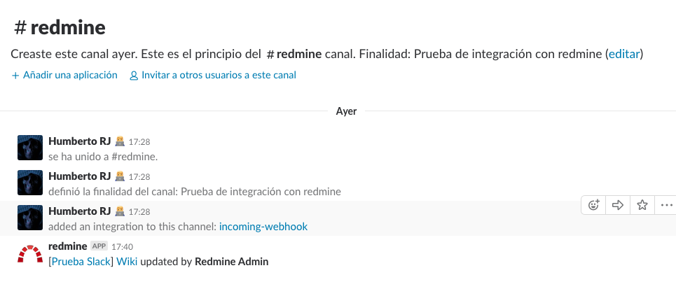

Advanced Membership Management

(Probado, con errores)

* Asignar automáticamente miembros / grupos a subproyectos cuando se asignan al proyecto principal.
* Asignar automáticamente miembros / grupos asignados a un proyecto principal cuando se crean subproyectos.
* Los administradores pueden definir miembros / grupos con roles que se asignarán automáticamente en cada proyecto cuando se creen.

Redmine Agile Plugin

(Instalado)

Muestra los problemas de Redmine como tarjetas de tareas en un tablero ágil, permitiendo a los equipos priorizar, asignar y rastrear los problemas de manera eficiente.

Mueve las cartas arrastrando y soltando y personalízalas.

Planee Sprint y Backlog fácilmente con un planificador de arrastrar y soltar.

Usa tablas para ver el progreso del proyecto.

Puede ajustar la configuración del complemento para cualquier metodología, proceso o flujo de trabajo que utilice su organización.

Redmine Dynamic edit Issue plugin

(instalado y probado)

Actualiza dinámicamente los atributos y los campos personalizados directamente en el bloque de detalles del problema sin actualizar la página.

absence.io

(de paga, versión de prueba instalado y probado, con errores)

absence.io es una solución en línea para realizar un seguimiento de las ausencias de sus equipos, desde días de enfermedad y vacaciones hasta capacitación fuera del sitio.

Con la integración de redmine puede crear nuevas ausencias de redmine y verificar quién está ausente hoy de su equipo. Es completamente gratis para hasta diez miembros del equipo.

Aquí algunas características más:

* Flujo de trabajo de aprobación integrado
* Seguimiento automático del día de vacaciones
* Resumen rápido y sencillo de todo tu equipo.

Redmine Logs plugin

(Instalado y probado)

Muestra información de errores desde el aplicativo sin tener que recurrir a los logs en el directorio.

Redmine Gantt plugin

(Con errores)

Mejora de gráficos en las tablas y reportes de tiempo y avance de proyectos

Redmine Finance plugin

(probado, con errores)

Gestione transacciones, cuentas y relaciones entre facturas y operaciones. caracteristicas:

* Operaciones financieras
* Cuentas
* Agregar observador a las cuentas (para recibir notificaciones por correo electrónico)
* Comentarios
* Importación / Exportación CSV
* Relaciones entre operacion
* Relación facturas
* Archivos adjuntos